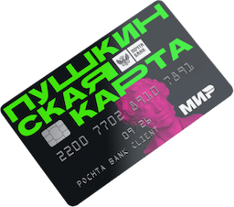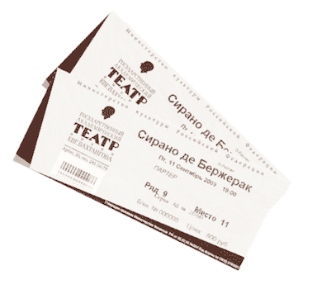
Программа «Пушкинская карта» рассчитана на популяризацию культурно-просветительских мероприятий.
1 сентября 2021 года в России стартовала программа «Пушкинская карта», инициированная Президентом Российской Федерации и направленная на популяризацию культуры среди молодых людей в возрасте от 14 – 22 лет. Инициатива позволяет получить электронную или пластиковую карту, на балансе которой находятся три тысячи рублей, для покупки билетов на культурные мероприятия.
Участники
Граждане России в возрасте от 14 до 22 лет.

Программа
Покупка билетов в музеи и театры на средства из федерального бюджета.

Организации культуры
Театры, музеи, концертные организации, библиотеки и другие. Полный список мероприятий доступен.

Номинал карты
В 2021 году номинал Пушкинской карты составляет 3000 рублей.

Как принять участие в программе?
- Зарегистрироваться на портале «Госуслуги».
- Подтвердить учетную запись.
- Установить мобильное приложение «Госуслуги. Культура».
- Получить Пушкинскую карту — виртуальную или пластиковую карту платежной системы «Мир». Виртуальная карта доступна в мобильном приложении «Госуслуги. Культура», во вкладке «Счет». Пластиковую карту можно получить в любом отделении Почта-банка.
- Выбрать мероприятие из афиши в приложении.
- Купить билет в приложении Госуслуги.Культура , на сайте Культура.РФ или в кассе музея, театра.

